Préparer les ovins pour la reproduction
La période de reproduction des ovins est l’une des étapes les plus importantes de la gestion du troupeau. L’objectif des bonnes pratiques est de prévoir une période de préparation ne dépassant pas deux mois pour permettre une alimentation équilibrée et adéquate, pour appliquer un programme de prévention sanitaire dans des bonnes conditions et pour identifier facilement les brebis stériles et non productives.
1-Préparer les brebis:
Pour faciliter la préparation, l’éleveur doit disposer d’un registre ou toutes les informations sur les ovins comme la date de naissance des brebis, les noms de leurs parents, le poids à la naissance, la date de sevrage, le programme de santé et de prévention auquel elles ont été soumises et le nombre de naissances qu’elles ont eues.
Initialement, les brebis éligibles à la reproduction devraient être isolées et éliminer les brebis stériles, âgées et ne convenant pas à être accouplées.
Le niveau alimentaire des brebis doit être amélioré deux à trois semaines avant l'accouplement et tout au long de la période d'accouplement. Pour cela, il faut ajouter progressivement 150 à 250 grammes d'aliments composés pour chaque brebis, en fonction de leur état physique. Ce complément de ration convient principalement aux brebis maigres et aux antenaises qui sont mises en reproduction pour la première fois.
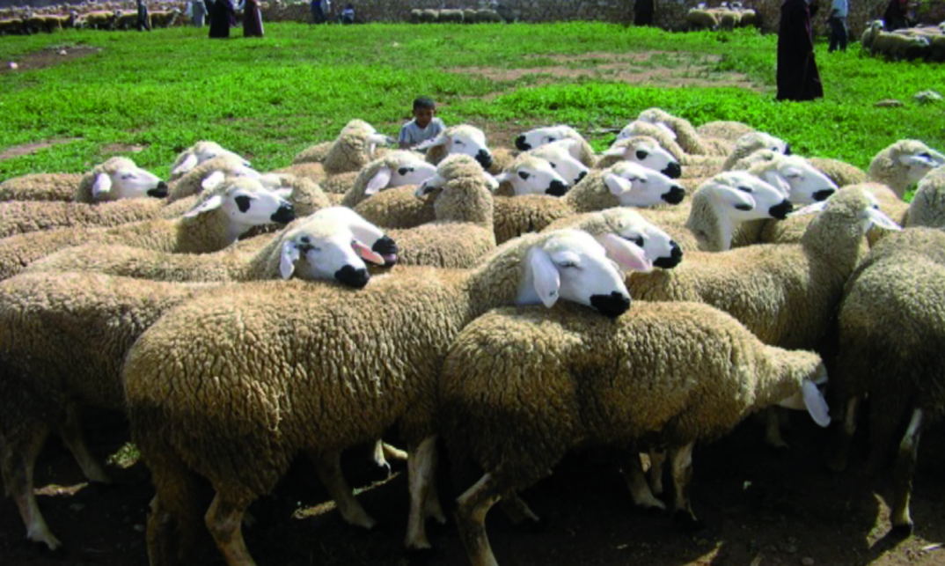

2-Préparer le géniteur:
Le géniteur doit être sélectionné en fonction des objectifs de l’éleveur soit l’amélioration génétique, soit l'amélioration de la productivité ou uniquement la conservation de la race.
Le géniteur doit être dans un excellent état physique, de très bonne santé et un appareil de reproduction fonctionnel.
Le nombre de brebis affectées à chaque géniteur varie entre 30 et 50 brebis selon son âge.
Si les brebis vont au pâturage, le géniteur doit rester à la bergerie et introduit le soir lorsque les brebis reviennent du pâturage, ce qui lui permet de se reposer pour mieux s'accoupler le soir.
En matière d'alimentation, une ration supplémentaire doit être apportée deux mois avant la période d’accouplement et pendant toute sa durée, en lui ajoutant entre 500 et 600 grammes d'aliments composés par jour, en plus d'un bon fourrage.
Avant de s'accoupler, procéder au parage des onglons du géniteur pour faciliter le déplacement et pouvoir bien sauter.
Lors de chaque saison, la durée d'utilisation du géniteur ne devrait pas dépasser 40 jours pour assurer une gestion rationnelle et efficiente de la reproduction du troupeau.
